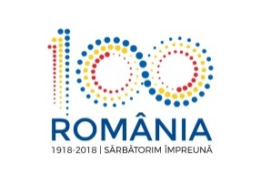
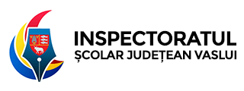
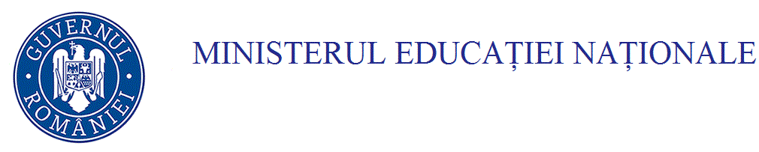

Precizări Olimpiada Lectura ca abilitate de viață

Titlurile de cărți propuse pentru OLAV – etapa națională, proba orală

Nivelul 1: Kimberly Brubaker Bradkey, Războiul care mi-a salvat viața, Grup Editorial Art, 2016, traducere de Iulia Arsintescu
Nivelul 2: Lois Lowry, Numără stelele. O poveste din Copenhaga, Grup Editorial Art, 2015, Traducere din engleză de Alina-Nicoleta Ioan
Nivel 3: John Green, Căutând-o pe Alaska, Editura Trei, 2014, traducere de Shauki Al-Gareeb;
Nivel 4: Art Spiegelman, Maus, Editura Art, 2015, traducere de Cristian Neagoe.

